|  |  |
| --- | --- |
| ICS | 35.240.99 |
| CCS | L 67 |

团体标准

T/CASMES XXXX—XXXX

无人机智能感知运营系统

Unmanned aerial vehicle intelligent perception operation system

XXXX - XX - XX发布

XXXX - XX - XX实施

中国中小企业协会  发布

目次

前言 II

1 范围 1

2 规范性引用文件 1

3 术语和定义 1

4 基本要求 1

5 架构和功能 1

6 性能 3

7 接口 3

8 调试和竣工验收 3

9 运行和安全 4

10 维护管理 5

1. 前言

本文件按照GB/T 1.1—2020《标准化工作导则 第1部分：标准化文件的结构和起草规则》的规定起草。

请注意本文件的某些内容可能涉及专利。本文件的发布机构不承担识别专利的责任。

本文件由汇智智能科技有限公司提出。

本文件由中国中小企业协会归口。

本文件起草单位：汇智智能科技有限公司。

本文件主要起草人：XXX。

无人机智能感知运营系统

* 1. 范围

本文件规定了无人机智能感知运营系统的基本要求、架构和功能、性能、接口、调试和竣工验收、运行和安全、维护管理。

本文件适用于无人机智能感知运营系统的建设和管理。

* 1. 规范性引用文件

下列文件中的内容通过文中的规范性引用而构成本文件必不可少的条款。其中，注日期的引用文件，仅该日期对应的版本适用于本文件；不注日期的引用文件，其最新版本（包括所有的修改单）适用于本文件。

GB/T 22239—2019 信息安全技术 网络安全等级保护基本要求

GB/T 25000.51 系统与软件工程 系统与软件质量要求和评价(SQuaRE) 第 51 部分：就绪可用软件产品(RUSP)的质量要求和测试细则

GB/T 28827.1 信息技术服务 运行维护 第 1 部分：通用要求

GB/T 28827.2 信息技术服务 运行维护 第 2 部分：交付规范

GB/T 28827.3 信息技术服务 运行维护 第 3 部分：应急响应规范

GB/T 29765 信息安全技术 数据备份与恢复产品技术要求与测试评价方法

GB/T 34998 移动终端浏览器软件技术要求

GB/T 41479 信息安全技术 网络数据处理安全要求

GM/T 0054 信息系统密码应用基本要求

* 1. 术语和定义

本文件没有需要界定的术语和定义。

* 1. 基本要求

系统应设计合理、易于维护，并具有完整的检测和维护工具及诊断软件。

人机界面设计应符合人体工程学原理，界面应直观，简单易用，操作简单易行，便于掌握。

应提供系统导航和操作手册，降低用户的使用障碍和培训成本。

应提供监视、管理和维护的工具。

* 1. 架构和功能
     1. 架构

系统架构见图 1。

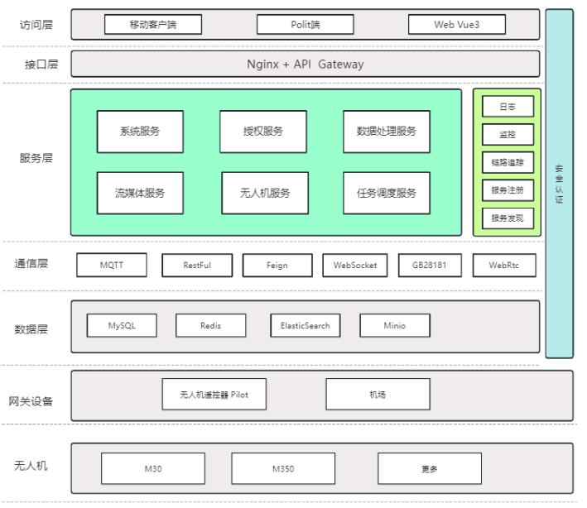

1. 系统结构图

系统架构应具有可扩展性和开放性，应提供硬件冗余配置方案，易于升级与扩容。

* + 1. 功能

系统功能包括但不限于：

1. 航线规划与任务管理：
   1. 根据无人机类型和任务需求，设定合适的飞行高度、起飞点高度范围；
   2. 根据监测范围和精度要求，设置合适的飞行速度、起飞速度等；
   3. 支持多种任务类型，如航拍、巡检、监测等，并可预设任务参数，如拍照模式、拍摄间隔、完成动作、偏航角度、俯仰角度等；
   4. 支持立即执行、定时执行、连续执行等多种任务策略；
   5. 通过地图设置，支持划定线状、圆形、方型、多边形飞行区域。
2. 人员管理：对无人机操作人员进行资质审核、培训、管理；
3. 设备管理：对无人机及相关设备进行登记、管理、维护；
4. 无人机监控：
   1. 实时监测无人机和机场的在线状态、位置、速度、高度、电池电量、飞行姿态、环境状态、存储等参数；
   2. 通过地图或界面显示无人机的实时状态，包括飞行轨迹、任务执行进度等。
5. 远程控制：
   1. 控制无人机与地面控制站之间的距离；
   2. 控制指令精度和响应速度；
   3. 控制多架无人机同时作业；
   4. 机场控制；
   5. 控制无人机远程飞行、云台、录像。
6. 数据采集、传输、处理和分析：
   1. 分析无人机的飞行轨迹、飞行时间、能耗等数据；
   2. 分析空域使用情况、飞行事故原因等数据。
7. 媒体库与视频直播和回放；
8. 举证与核查。
   1. 性能

系统获取无人机实时飞行状态和相关信息的响应时间应不大于 10 s。

出现异常情况时系统应能自动报警，并上传报警日志。

服务器与数据库应支持系统的高并发等要求，兼容浏览器，数据接口基于标准的互联网协议，宜兼容与其他系统的数据交换。

系统软件应符合 GB/T 25000.51 的规定。

应支持移动应用，移动终端浏览器软件应符合 GB/T 34998 的相关规定。

操作系统、数据及中间件、应用层软件宜具有容错能力。

应提供数据备份方案，备份应符合 GB/T 29765 的相关规定。

系统密码应用应符合 GM/T 0054 的要求。

* 1. 接口

应建立与其他系统的信息接入机制，宜使用开放的、标准的、可扩展的方式进行采集或接收。

与其他系统的接口集成文档应明确：

1. 接口目的；
2. 接口功能；
3. 接口物理特性；
4. 通信协议；
5. 接口测试；
6. 接口各方职责；
7. 接口点表。

接口信息传输速率应满足系统功能要求。

* 1. 调试和竣工验收
     1. 调试

应在系统安装完成后进行调试。

调试前应具备下列条件：

1. 各设备和软件已按设计要求安装完毕；
2. 各用电设备已完成单机在线检查；
3. 已制定调试和试运行方案；

应对系统的各项功能进行调试。

* + 1. 竣工验收

系统竣工后，应进行竣工验收，验收不合格不应投入使用。

竣工验收时，应提供下列资料：

1. 系统竣工验收申请报告、设计文件、竣工资料；
2. 系统设备清单、设备开箱验收表、合格证及相关材料；
3. 系统调试报告；
4. 工程变更单；
5. 设备加电验收表。

竣工验收应包括设备的验收和系统集成的验收，并符合下列要求：

1. 对系统各设备功能验收，试验均不少于 1 次，并满足设计要求；
2. 对系统各软件功能验收，检查均不少于 1 次，并满足设计要求；
3. 应进行全数检查；
4. 应对照图纸、设备进行检查。

验收不合格的应限期整改，整改完毕后进行试运行、复验；试运行时间不应少于 1 个月，复验不合格，应再次整改并试运行、复验，直至验收合格。

* 1. 运行和安全
     1. 网络运行

管理单位应对正常运行中的系统进行在线监测，当出现数据中断或有差异时立即处理。

系统出现故障信号时，维护人员应迅速查明原因，修复故障。

* + 1. 运行环境

应使用正版、稳定的服务器版操作系统，定期升级系统补丁，加强对密码的分级管理措施。

应使用主流应用服务器软件，应用服务器软件应承载量高、安全性高、稳定性好。

应安装正版高性能杀毒软件，制定安全措施，定期升级病毒库，防止病毒感染。

* + 1. 身份鉴别

应提供专用的登录控制模块对登录用户进行身份标识和鉴别。

应对同一用户采用两种或两种以上组合的鉴别技术实现用户身份鉴别。

应提供登录失败处理功能，可采取限制非法登录次数、自动退出等措施。

* + 1. 访问权限

应依据安全策略控制用户的访问。

应由授权主体配置访问控制策略，并限制默认账户的访问权限。

应授予不同账户为完成各自承担任务所需的最小权限，并在不同账户之间形成相互制约的关系。

* + 1. 数据安全

应能检测到系统数据在传输过程中完整性受到破坏，并在检测到完整性错误时采取恢复措施。

应对重要数据进行加密存储。

应采用加密或其他有效措施实现重要数据传输保密性。

数据处理应符合 GB/T 41479 的要求。

* + 1. 应用安全

对用户访问网络资源的权限应有认证和控制。

系统管理人员应监督数据库使用权限、用户密码使用情况，用户应定期更换密码。

* + 1. 网络安全

系统网络应符合 GB/T 22239—2019 中第二级安全要求。

系统管理人员应对网络进行实时异常流量监控。

系统管理人员应定期对网络系统进行查询、监测，并及时对故障进行隔离、排除和恢复。

系统应采用通信协议隔离技术，保障信息传输的安全。

系统应有攻击防御与溯源安全措施。

* + 1. 终端安全

应由专业的技术人员负责系统的软件、设备、设施的安装、调试、排除故障，其他单位和个人不应自行拆卸或安装任何软、硬件设施。

系统终端应设置防火墙，安装防病毒软件。

* 1. 维护管理

系统的管理单位，应具备系统的管理制度、系统操作与运行安全制度、应急管理制度、网络安全管理制度、数据备份与恢复方案、维护保养的操作规程。

运行维护基本要求符合 GB/T 28827.1 的要求，运行维护的交付符合 GB/T 28827.2 的要求；运行维护的应急响应符合 GB/T 28827.3 的要求。

应定期进行漏洞扫描，对发现的系统安全漏洞及时进行修补。

应对应用系统与数据资源进行管理和维护，及时更新，保证系统正常运行。

应建立数据维护和更新机制，保证数据安全性、完整性。

应制定运行异常应急恢复方案，定期组织演练。应急恢复方案应包括网络、硬件设备、软件系统等异常情况的处置方案和应急操作手册，确保系统安全高效运行。

